**生信分析报告**

**项目标题： 图片修改 ;**

**单 号： BSJF230109 ;**

**分析人员： 黄礼闯 ;**

**分析类型： 生信协助 ;**

**委 托 人： 吴东蛟 ;**

**受 托 人： 杭州铂赛生物科技有限公司 .**

# 1 分析流程

# 2 材料和方法

## 2.1 数据分析平台

在 Linux pop-os x86_64 (6.9.3-76060903-generic) 上，使用 R version 4.4.2 (2024-10-31) (<https://www.r-project.org/>) 对数据统计分析与整合分析。

# 3 分析结果

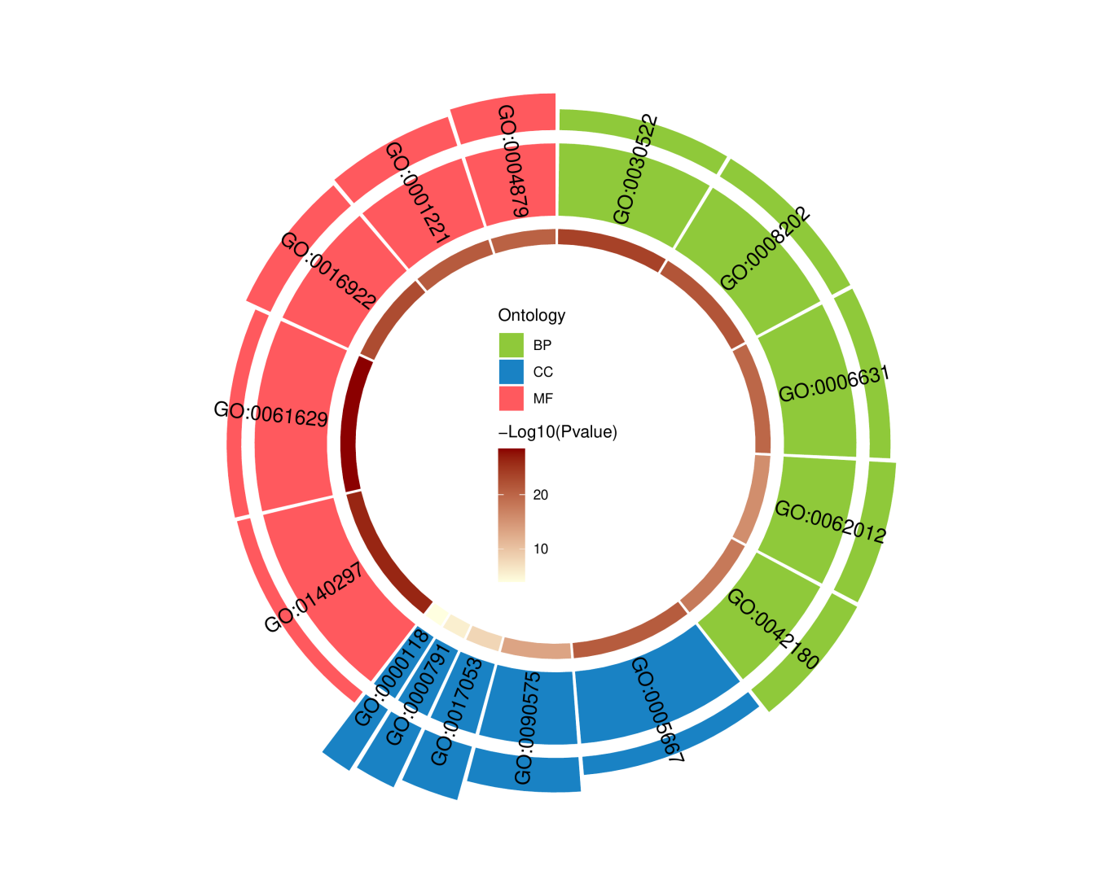

**Fig.** **1** GO enrichment coord polar

**(File path: Figure+Table/3_分析结果_{#workflow}/GO-enrichment-coord-polar.pdf)**

Fig. **1** GO 富集图展示了基因集在 GO 的 BP (Biological Process), MF (Molecular Function), CC (Cellular Component) 组中的富集结果。

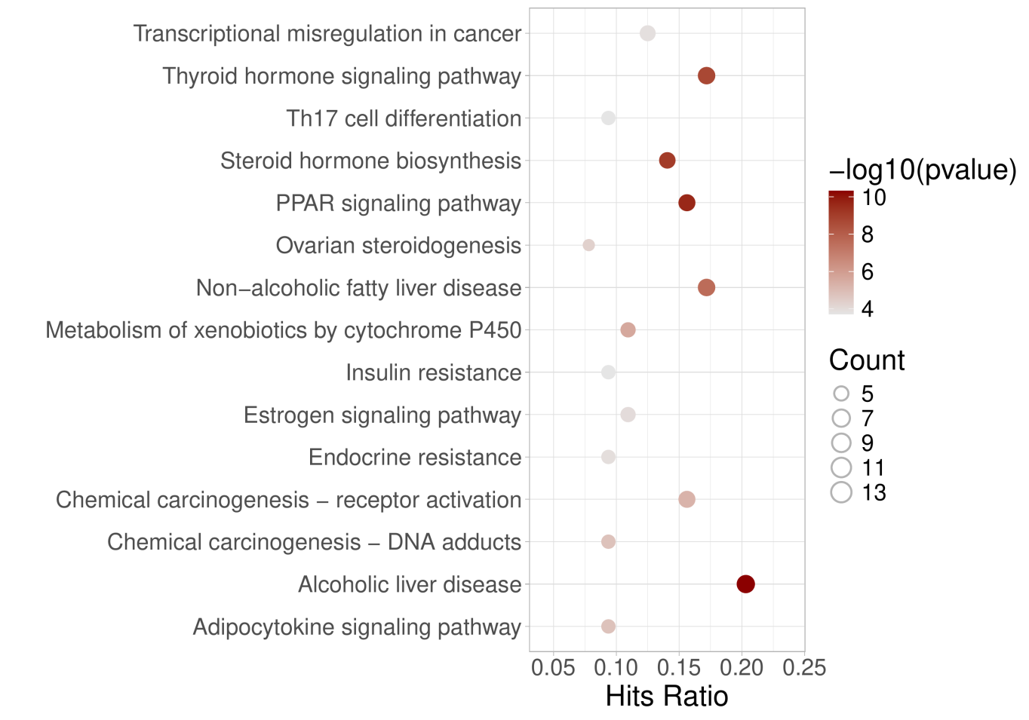

**Fig.** **2** KEGG enrichment

**(File path: Figure+Table/3_分析结果_{#workflow}/KEGG-enrichment.pdf)**

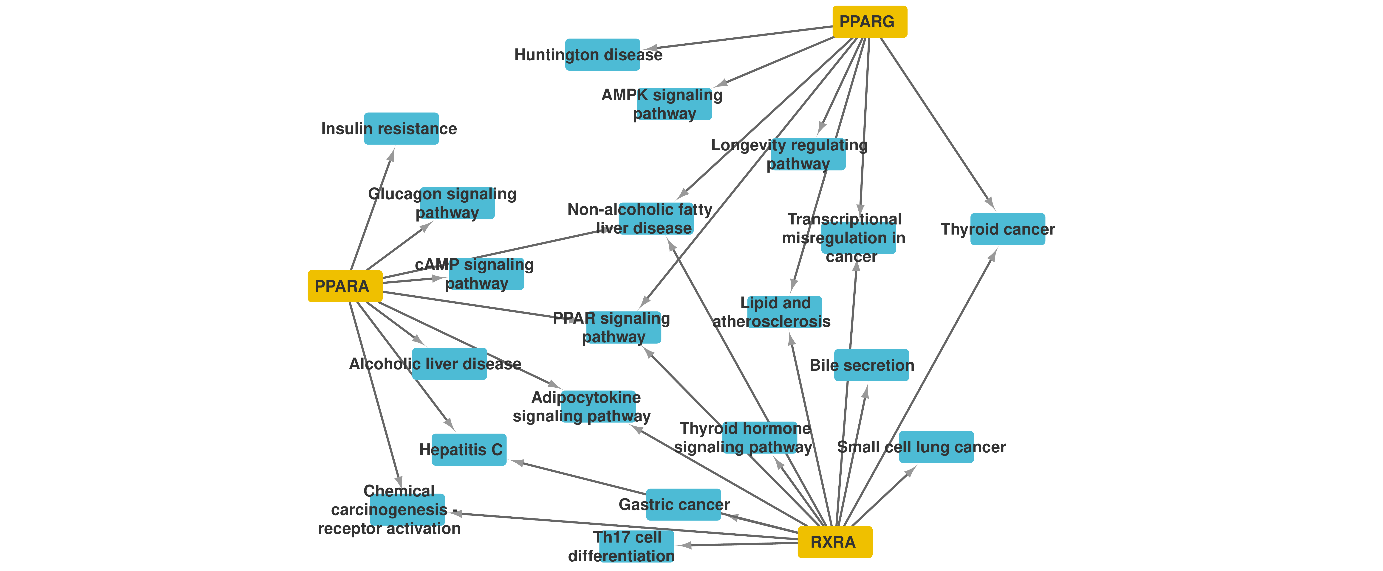

**Fig.** **3** Network

**(File path: Figure+Table/3_分析结果_{#workflow}/Network.pdf)**

Fig. **3** 基因通路网络图。

# 4 总结